ИНСТРУКЦИЯ ПО ПРИМЕНЕНИЮ

Уникальный неопрен с термоселем
Пояс VULKAN Classic является лучшим тепловым средством из неопрена с термоселем. Закрытые растянутые ячейки неопрена составляют основу материала и обладают отличной гибкостью, что позволяет поясу плотно облегать талию.
Внутренняя часть неопрена закрыта термоселем, осуществляющим микромассаж кожи. При этом обеспечивается прохождение воздушного потока для устранения избытка пота.
В данном случае тепло поддерживается без вреда для кожи.
Обработка соединений материалов VULKAN Classic максимально способствует его длительной эксплуатации.
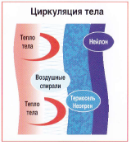
Тепло как метод
Кривая температур показывает, что VULKAN Classic разогревает кожу не только во время активных движений, но и в состоянии покоя, что дополнительно способствует сжиганию жировой подкожной прослойки, увеличивая эффективность занятий спортом.
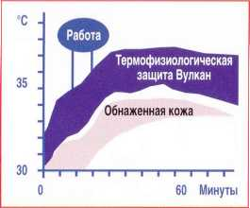

Инструкция по применению
Уважаемые покупатели!
Купив пояс VULKAN Classic, Вы приобрели вещь отличного качества,
Для сохранения его полезных свойств, пожалуйста, следуйте нашим рекомендациям:
1. Максимальное время непрерывного контакта пояса Vulcan Classic с открытыми участками кожи 12 часов, Если у Вас чувствительная кожа, рекомендуем одевать под пояс Vulcan Classic хлопковое бельё.
2. Достаточно просто обернуть пояс вокруг талии, не сдавливая внутренние органы, эффективность пояса от этого не снижается.
3. Пояс Vulcan Classic надежно защищает поясничную часть спины от охлаждения.
4. С применением пояса Vulcan Classic возрас тает эффективность гимнастических упраж нений способствующих похудению и борьбе с целлюлитом.
5. Срок годности не ограничен.
Практический совет: стирать VULKAN Classic в воде при температуре примерно 40 руками, не гладить.
Состав: 10% - Лайкра, 80% Неопрен, 10% Нейлон

